**实验一**

**姓名： 朱海峰 学号： 190110716**

**学院： 计算机科学与技术 专业：计算机类**

1. **运行截图（至少截图3组测试数据）**

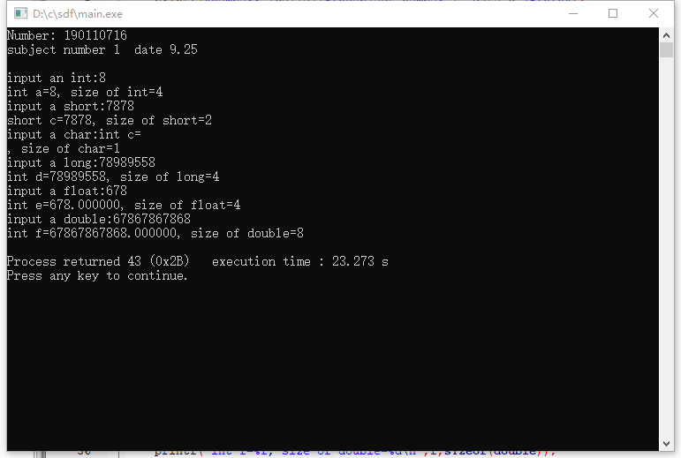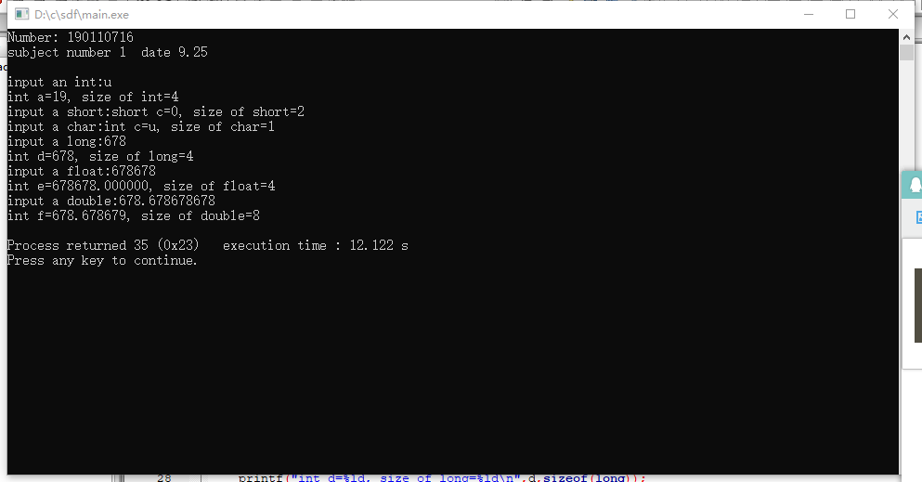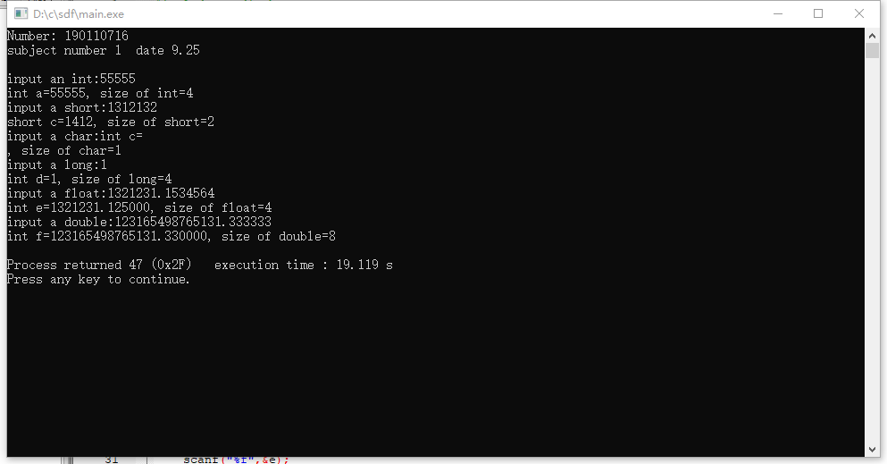

1. **其他（选做）**